Тема: Міфологічний зміст образів в оді Йоганна Вольфганга Гете «Прометей». Ознаки фольклору у творі.
Мета: повторити ключові ознаки доби Просвітництва, які втілені у вірші «Прометей»; проаналізувати мотиви й образи оди Й.В. Гете «Прометей»; удосконалювати вміння характеризувати вічні образи, порівнювати їхнє втілення в різних творах; розвивати зв’язне мовлення, навички висловлювати власну думку літературного персонажа.
Тип уроку: урок засвоєння нових знань, та формування на їх основі вмінь та навичок.
Обладнання: текст твору «Прометей», відеоматеріал до уроку.

Перебіг уроку

І. Актуалізація знань та вмінь учнів.
1. Повторення ключових ознак Просвітництва
- Виділіть у хмарі слів поняття, які стосуються доби Просвітництва.



2. Бесіда про добу Просвітництва
- Дайте відповіді на запитання.
- Яку роль відіграла філософія в добу Просвітництва?
- Як пов’язані між собою ідейні пошуки просвітників та історичні події, що відбулися в Європі у XVIII ст.?
- Пригадайте, що вам відомо про німецького поета, філософа та науковця Й.Гете?

II. Повідомлення теми та мети уроку.

ІІI. Мотивація навчальної діяльності.

Слово вчителя.
Творчість Й. В. Ґете припадає на завершальний етап європейського Просвітництва. Письменник зумів поєднати різні ідеї, концепції та напрями Просвітництва. У його творчості знаходимо ознаки просвітницького класицизму, просвітницького реалізму, сентименталізму, преромантизму та рококо. Він створив власну художню систему, що відзначається великою самобутністю. Переймаючись проблемами тогочасної Німеччини, заклавши засади національної німецької літератури, Й. В. Ґете писав про людину та світ у широкому всесвітньому масштабі. Його хвилювали глобальні питання людства, він прагнув пізнати сутність загального буття, природи, мистецтва й відповідно до цього визначити місце й призначення особистості.
Прометей – це вічний образ у світовій літературі, а прометеїзм як символ служіння людям, правді, красі є наскрізним мотивом літературного розвитку. За кожної історичної епохи образ Прометея приваблював письменників багатою символікою та різнобарв’ям ідей. Це ідеї тираноборства, свободолюбства, непокори і гуманізму. Цей міф живе в віках, образ Прометея підтверджує розум, силу духу, героїчне служіння людям, мужнє страждання заради щастя інших. Якщо Прометей подарував людству вогонь та світло знань, то його можна назвати першим просвітителем. Яким побачила Прометея епоха Просвітництва ми з’ясуємо на прикладі твору Й.В. Гете.

IV. Вивчення нового навчального матеріалу.
- Повторення змісту давньогрецького міфу про Прометея.

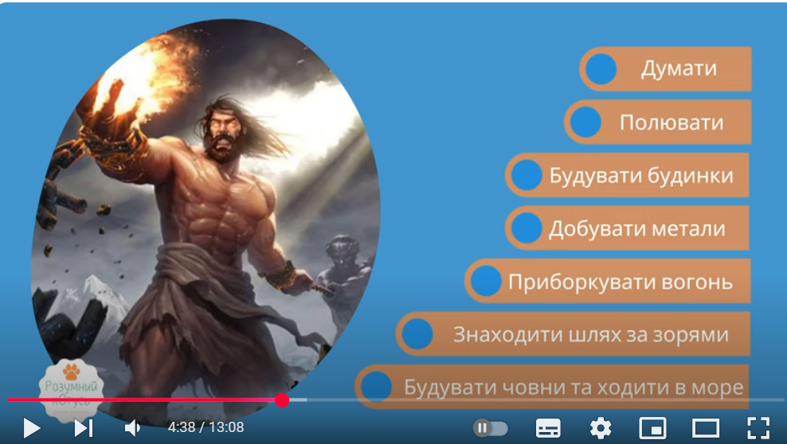
(відео з ютуб «Розумний котусь - школа онлайн», покликання: https://youtu.be/RiCPBzH4qgg?si=cUyAODP-_NQdnkJs)

- Літературний диктант.
- Хто був батьком Зевса_______
- Як Зевс переміг власного батька________
- Яка доля чекала б на смертних, якби не Прометей_______
- Хто є матір’ю титана__________
- Що Прометей викрав з Олімпу________
- Хто звільнив прикутого Прометея від пут______

- Рубрика «Словничок».
Ода- жанр лірики; урочисто-піднесений вірш, створений на честь певної події, особи чи ідеї.
- Опрацювання інформації про образ Прометея.
Сформулюйте запитання за текстом.
До образу Прометея звертався не тільки Есхіл, а й Джордж Гордон Байрон, Персі Біші Шеллі та багато інши Прометей був одним із улюблених образів Лесі Українки. Безмірна люб до рідної землі та сила духу поетеси народили в народі високе її наймення — Дочка Прометея. Саме їй належать слова:
Я честь віддам титану Прометею,
що не творив своїх людей рабами,
що просвітив не словом, а вогнем,
боровся не в покорі, а завзято ...
Я вслід йому піду.
У поемі Т. Шевченка «Кавказ» образ Прометея асоціюється зі стражданням загарбаних народів. Створений Кобзарем образ уособлює нескореність народу, який бореться.
Про це свідчать рядки поеми:
Борітеся — поборете!
Вам Бог помагає!
За вас правда, за вас слава І воля святая!
«Прометей» — вершинний твір молодого Йоганна Вольфганга Гет Поет задумував створити драматичний твір про могутнього титана, але не завершив його. Для цього твору писалася ода, у якій герой розмірковує над тим, хто володіє творчою силою: боги чи люди. Й. В. Гете не вистачило досвіду роботи з такою складною темою Тому існує думка, що ода «Прометей» не є самостійним твором, вона мала б стати частиною глобальнішої драми. Оду «Прометей» перекладали українською Микола Бажан, Микола Василенко, Микола Терещенко, Іван Франко. Головним прийомом у поезії «Прометей» став внутрішній монолог.
Це найважливіший засіб психологізму, що втілюється через пряме повне й глибоке відтворення думок і почасти переживань літературного персонажа. Внутрішній монолог побудований на умовності, яка демонструє душевні рухи особистості.
- Читання оди «Прометей» Й.В.Гете.
Підручник с. 27 (підручник: Ніколенко О. М. Зарубіжна література : підруч. для 9 кл. загальноосвіт. навч. закл. / О. М. Ніколенко, М. О. Зуєнко, Б. В. Стороха, В. Г. Туряниця, О. В. Орлова. — К. : Грамота, 2017.).
- Бесіда за прочитаним. Дайте відповіді на запитання.
- До кого звертається Прометей? Чому? Чи очікує персонаж на відповідь?
Чи потребує він її?
- Що найбільше цінує Прометей?
- Яким титан показує себе?
- Яким він видається іншим?
- Чи посприяла форма внутрішнього монологу розкриттю образу Прометея? Як саме?
- Що нового до твого сприйняття образу могутнього титана додає ода Й.В.Гете?
V. Закріплення вивченого матеріалу.
1. «Літературна лабораторія». Дослідіть текст твору «Прометей».
- Установіть, які елементи фольклору наявні у вірші Й.В.Гете.
- Поясніть, чому для розкриття бунтарського духу персонажа автор обирає форму оди.
- Визначте, чи щасливим зображує автор Прометея. Доберіть цитати на підтвердження власної позиції.
2. Складання кластеру до образу Прометея.
Упишіть у кластер риси характеру Прометея

шлях
по зорях

тварин

прикмети

вітрила

кораблі

ПРОМЕТЕЙ

3.Порівняльна характеристика образу Прометея у оді Гете «Прометей» та міфі.
- Порівняйте образи Прометея з міфу та героя з оди Й.В. Гете.
- Аргументуйте, який із них вас більше вразив.
- Поясніть, як епоха Просвітництва змінила героя?



4. Заповнення літературного паспорту твору.
Назва | «Прометей»
Автор
Країна
Рік створення
Рід
Жанр
Вид
Тема
Ідея

VI. Підбиття підсумків уроку. Бесіда з учнями.
1.Прокоментуйте вислів А. Ейнштейна.
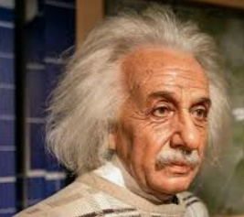
«Життя — це те, що ти робиш для інших. Решта не має значення».
- Як ви гадаєте, чи варто жертвувати собою заради інших?
- А як ви вважаєте, чи міг Прометей прожити життя інакше?
- Чи кожній людині під силу такий подвиг?
- Якого значення набуває слово «варто» в загальнолюдському сенсі?
VII. Домашнє завдання.
Визначте, спираючись на зміст оди Й.В.Гете «Прометей», які цінності сповідували просвітники.

